Sprint | História |  | Versão | Pacote |  | Id testlink
Linx ERP FFCA - S#25-08 | ENTERMODA-23614 |  | 8.01.0007 | HF 02.25.010 |  | SHOP-VL-9197 /SHOP-VL-9199
Banco teste |  | Servidor |  |  | Período teste |  | Analista
INOVACAO_LinxERP |  | \\qa-erp-app.linxdev.local |  |  | 04/08/2025 |  | Ivanei brito
ENTERMODA-23614 Melhoria de performance na view W_CTB_A_RECEBER_CARTAO

Descrição.
O solicitante relatou lentidão no processo de busca na tela 009160SPK. Após análise, foi identificado que o script responsável pela busca de informações está vinculado à view W_CTB_A_RECEBER_CARTAO.
Solicitamos a validação e análise da possibilidade de melhoria de performance dessa view, com o objetivo de otimizar o tempo de resposta e tornar a busca de resultados mais eficiente.
Critérios de aceite.
Efetuar pesquisa e verificar melhoria de performance
Roteiro de Testes e Validação.
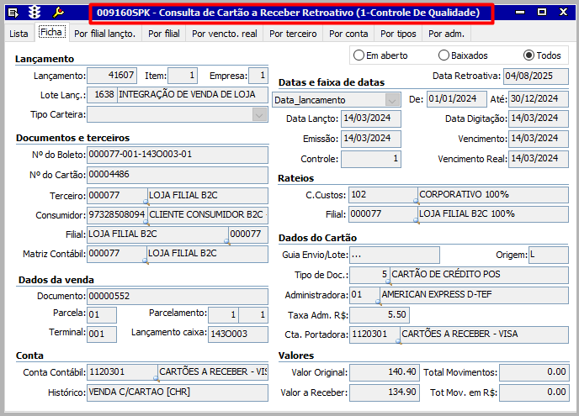

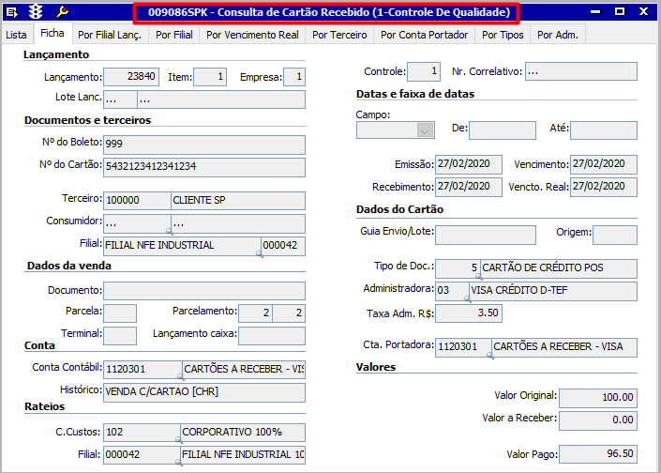

Teste no ambiente do cliente:
Tela 009086spk
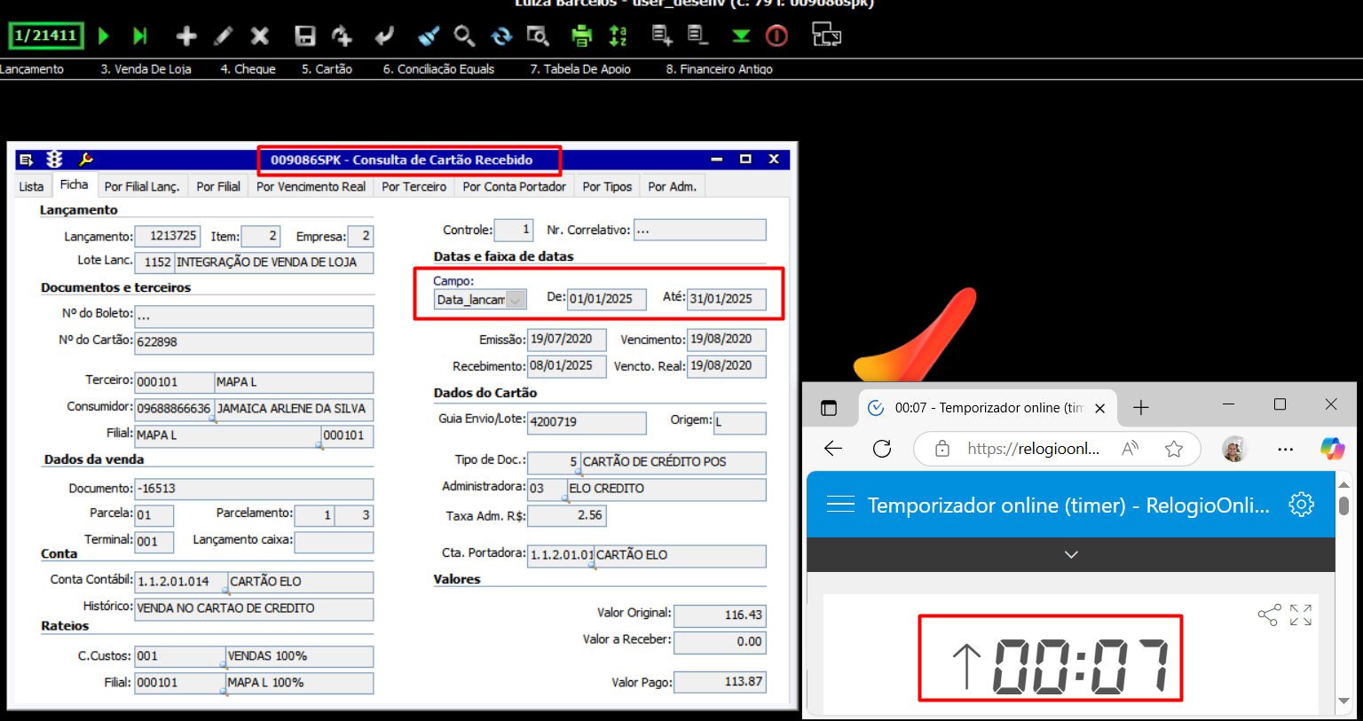
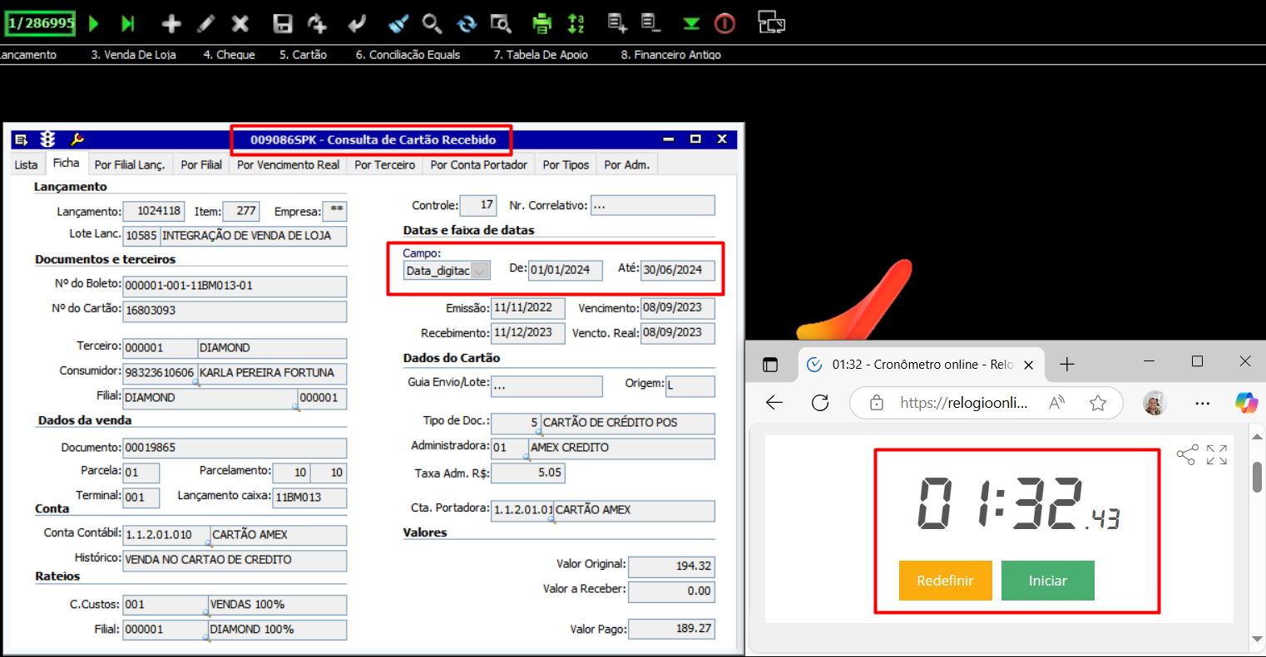
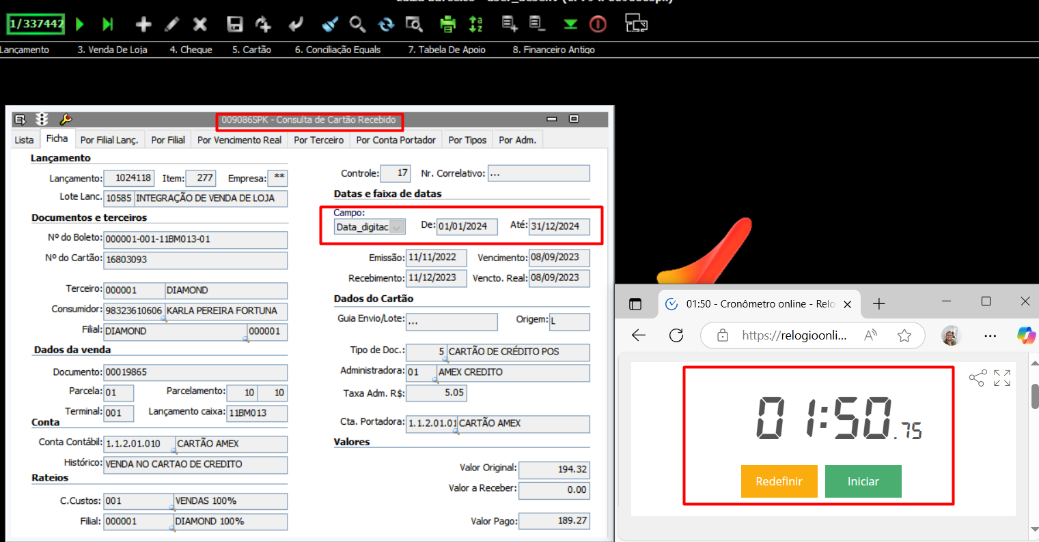

Tela 009160spk
